**霍林郭勒市两广招商处招商快讯**

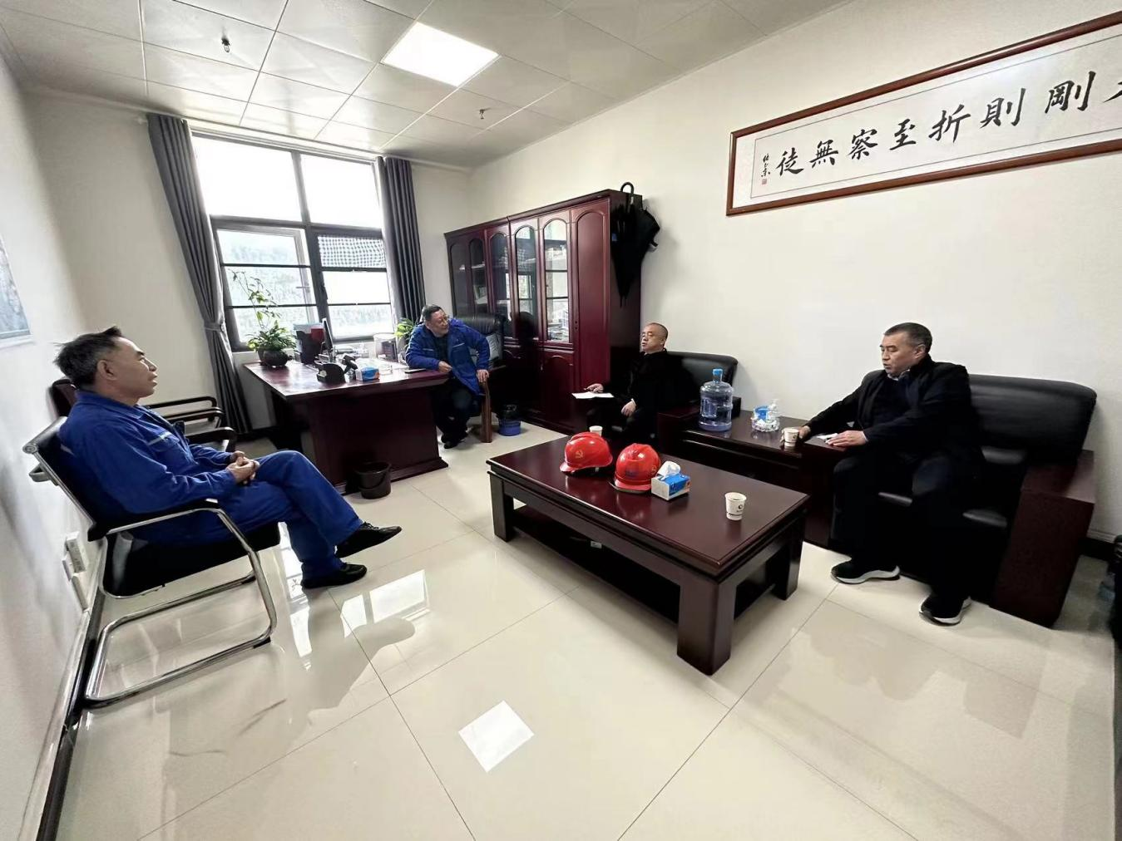

3月13日至14日，霍林郭勒市两广招商处到云南文山市富宁县云南神火铝业有限公司和砚山县云南宏泰新型材料有限公司进行实地考察调研，了解我市电解铝产能和铝后加工方面与云南省的优劣势情况。

在考察中针对各自的优势和不足进行了充分交流。两家公司主要依靠水电来发展电解铝项目，其中：云南神火铝业有限公司总体规模年产能90万吨电解铝；云南宏泰新型材料有限公司总体规模年产能203万吨，已建成155万吨电解铝。通过调研了解到因近两年南方遇干旱，水利发电不稳定，产能很难满负荷运转，35%—40%的产能被限产。

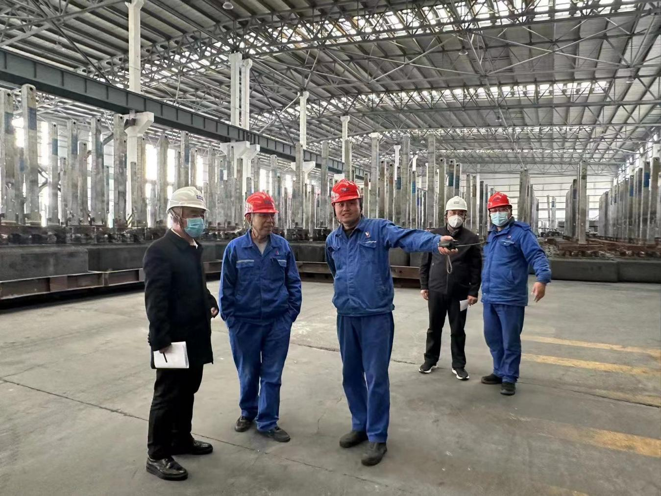与被调研电解铝公司相比，我市在能源保障和新增新能源方面具有一定的优势，对此，我市要加快绿色能源建设进度，调整电力供应结构，提高绿色铝占比，提升我市铝业市场占有率。